PEDIDO DE PROVIDÊNCIAS Nº 41 DE 2024

São João do Polêsine, 14 de outubro de 2024.
A Sua Excelência o Senhor
Matione Sonego
Prefeito Municipal
São João do Polêsine – RS

Assunto: Manutenção da limpeza e disposição de itens de higiene nos banheiros públicos da Praça João Luiz Pozzobon.

A vereadora que abaixo subscreve, no uso de suas atribuições legais, requer que seja concretizado o seguinte pedido de providências:
Que o Poder Executivo Municipal, através da secretaria competente faça a manutenção da limpeza e disposição de itens de higiene (papel higiênico, papel toalha e sabonete líquido) nos banheiros públicos da Praça João Luiz Pozzobon.
É com preocupação que observamos o estado lamentável dos banheiros públicos feminino e masculino nos últimos tempos, apresentando-se sujos, com mau cheiro, desprovidos de papel higiênico, sabonete, papel toalha e com os suportes de papéis e fechaduras danificados, como pode ser visualizado nas imagens abaixo:
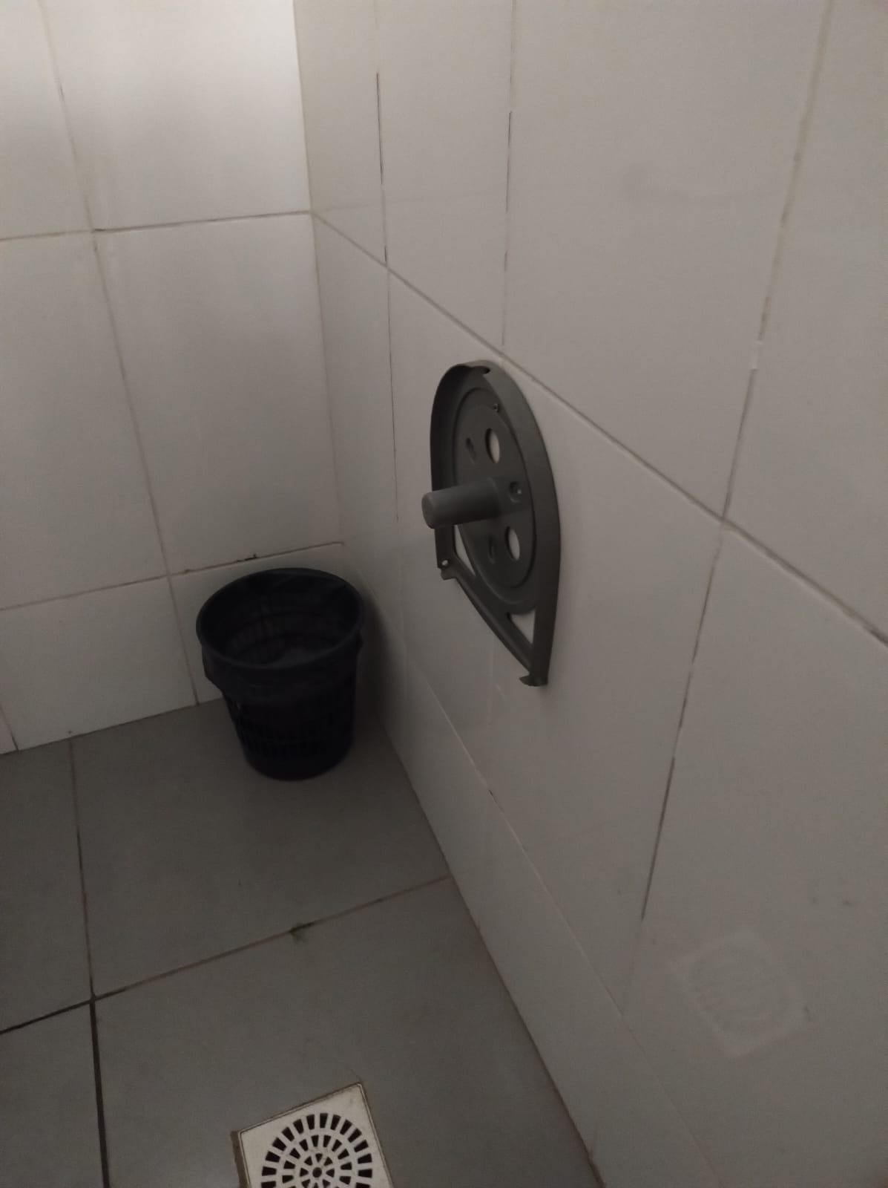
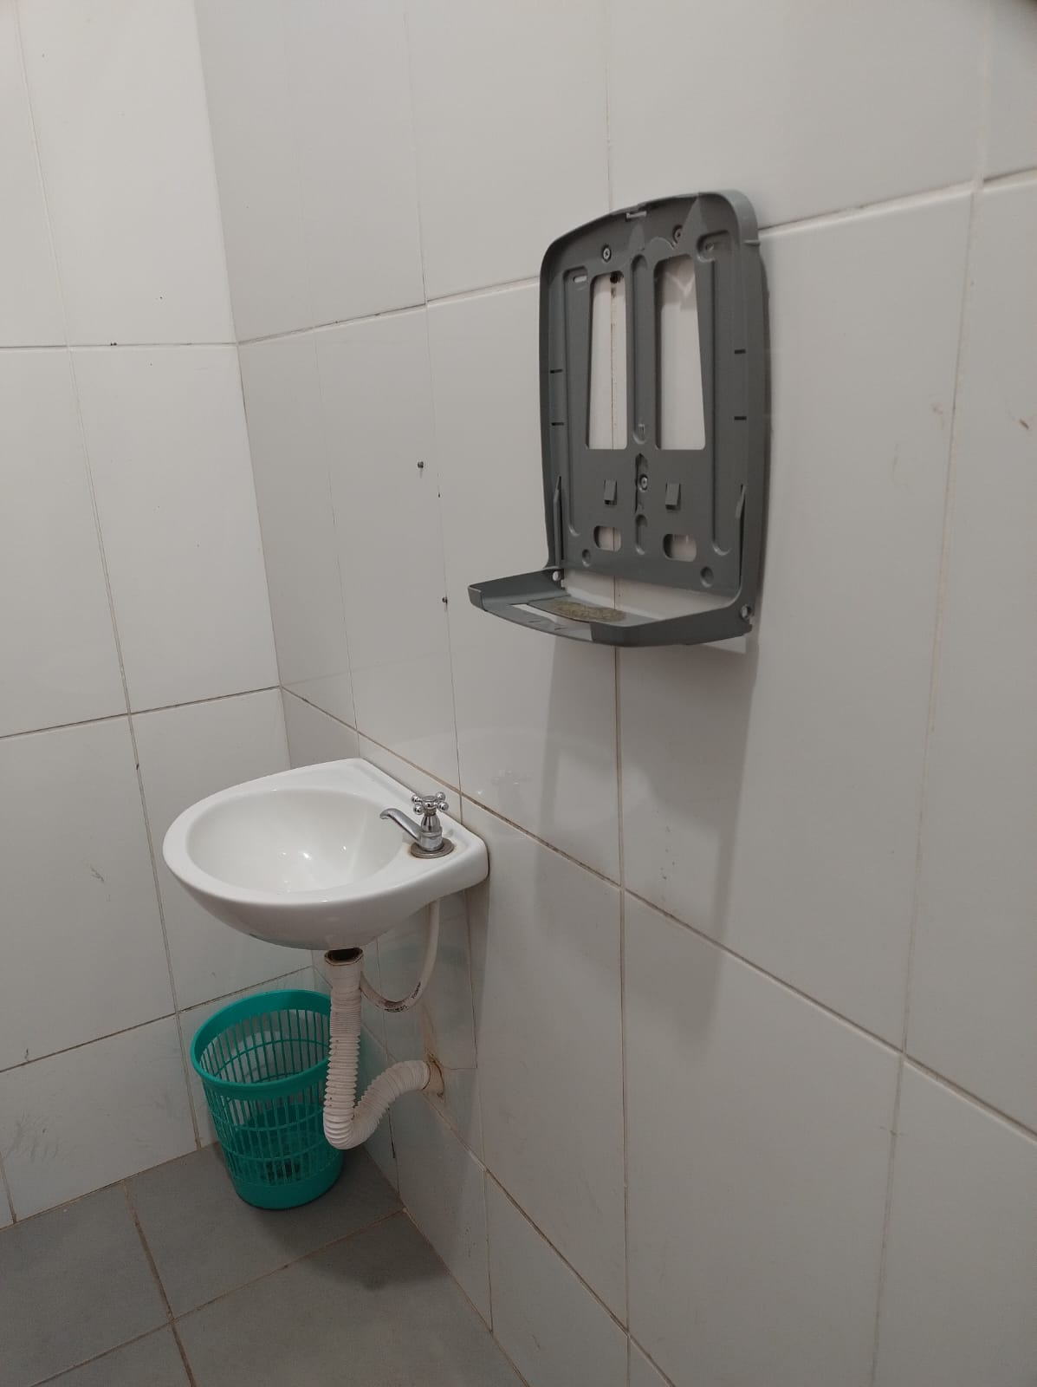
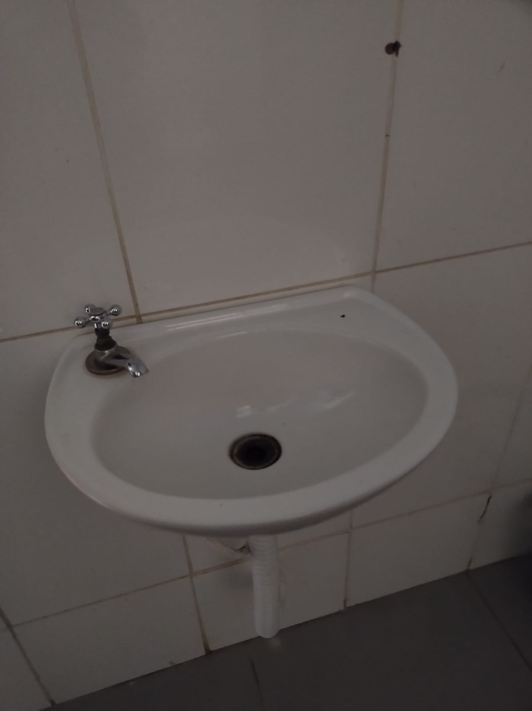
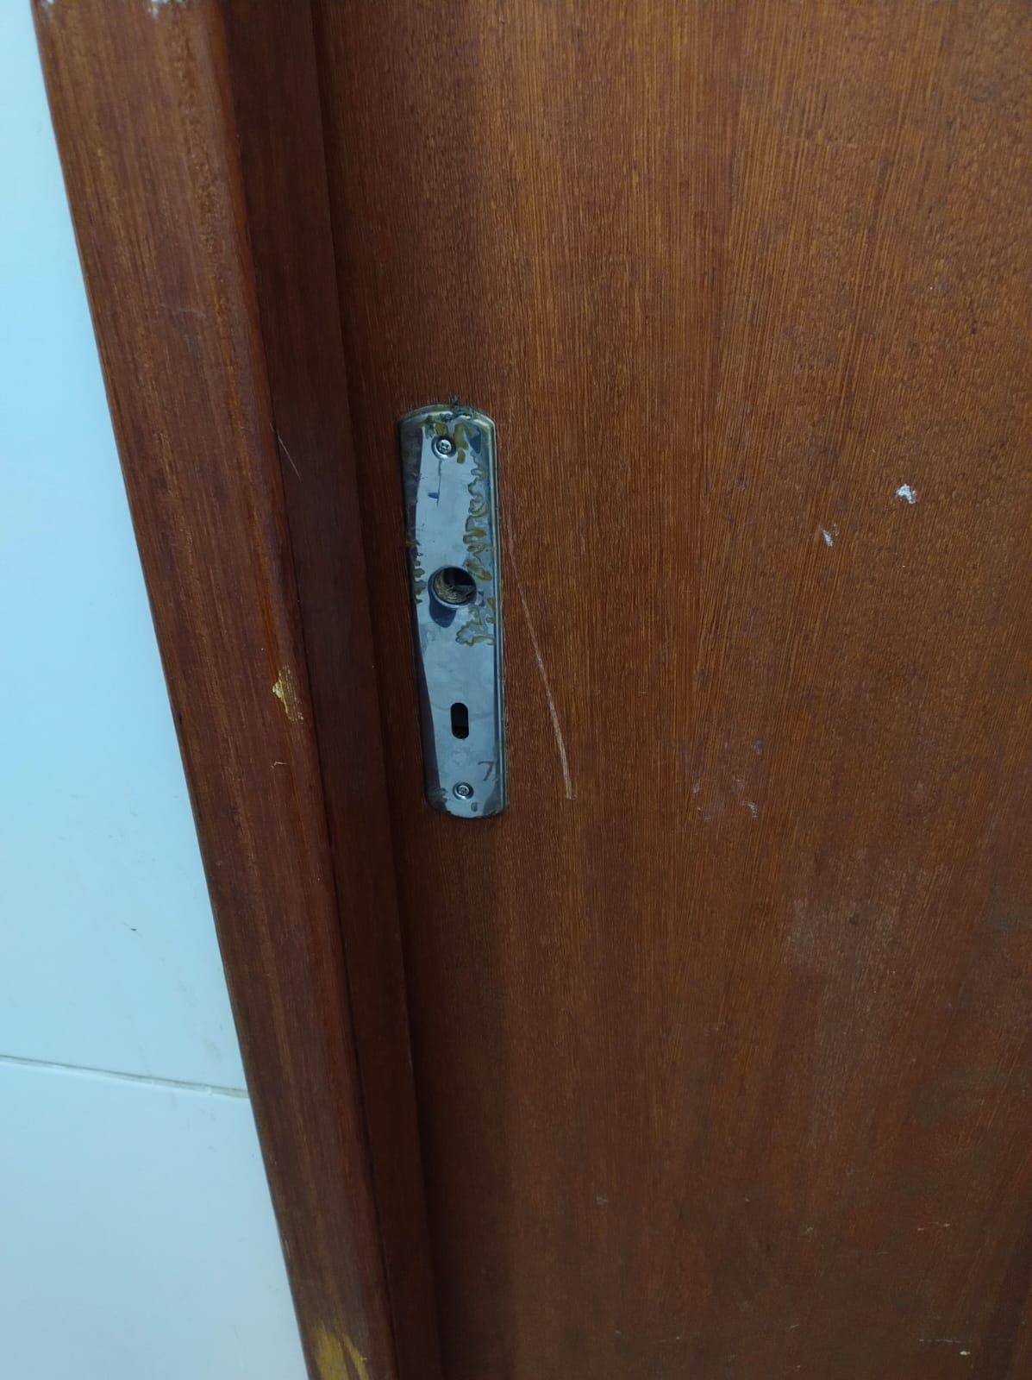

Além disso, as calçadas ao redor dos banheiros estão tomadas de limo e escorregadias, e as paredes se encontram sujas e mal cuidadas, como mostram as imagens:
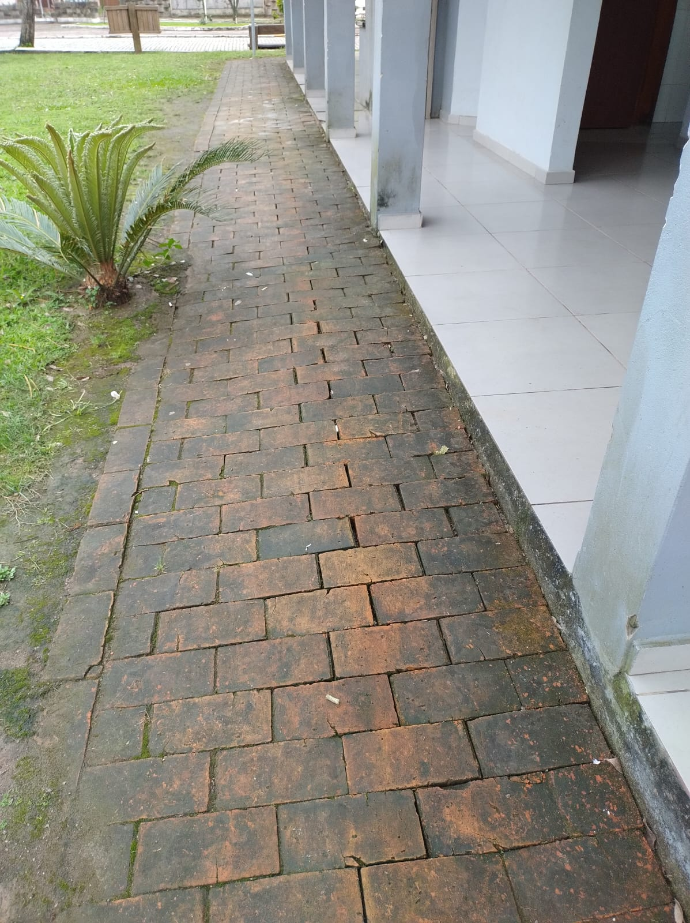
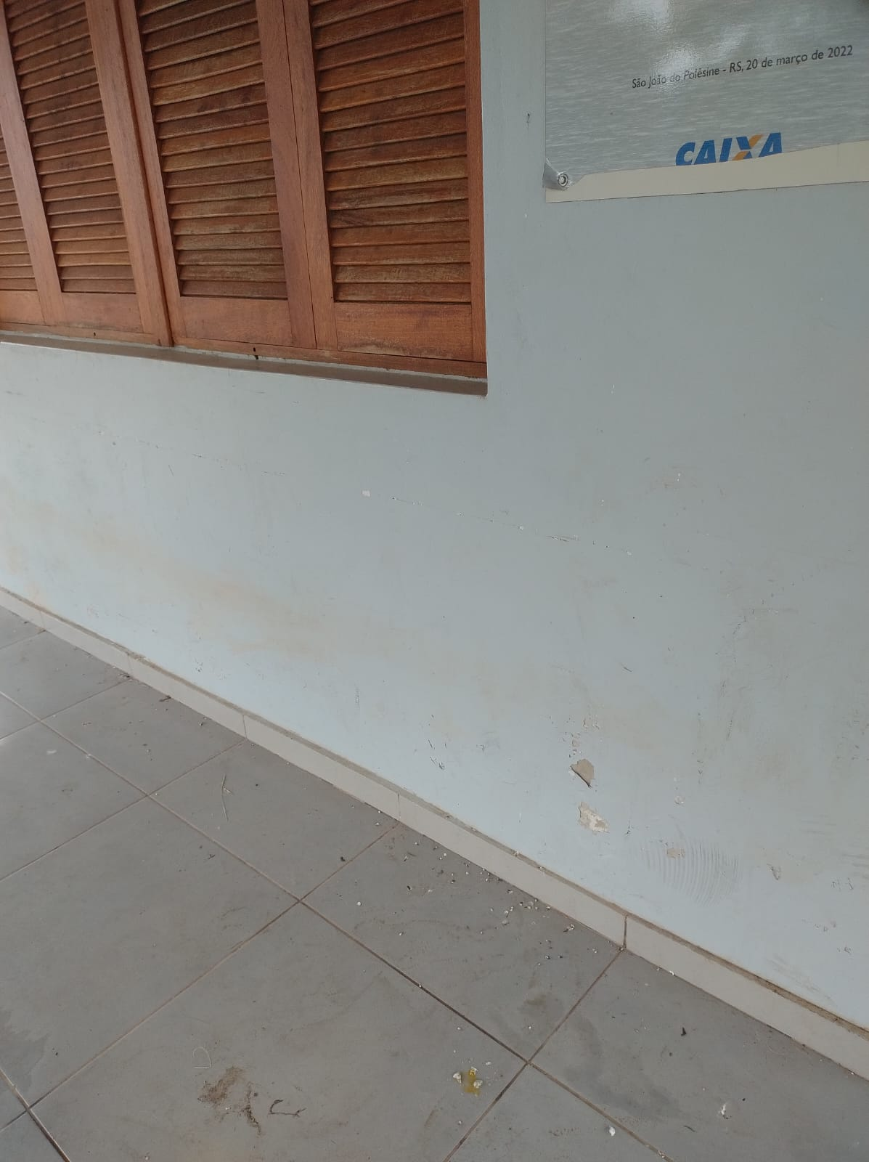

Com a aproximação de dias quentes e agradáveis, a visitação em nossa praça aumenta significativamente, tanto por crianças que utilizam a pracinha, quanto por visitantes e turistas. Com isso, é nosso dever oferecer a essas pessoas instalações dignas, como, por exemplo, banheiros públicos limpos, com cheiro agradável, preservados e abastecidos com papel higiênico, sabonete líquido e papel toalha, e calçadas limpas que proporcionem segurança aos usuários.
Diante desse cenário, solicito, respeitosamente, que medidas sejam prontamente adotadas para solucionar esses problemas. Assim, nosso município reforçará sua hospitalidade com nossos visitantes e munícipes, e valorizá ainda mais o potencial turístico da nossa região.
Certa da compreensão, antecipo meus agradecimentos.
Atenciosamente,

Ledi Maria Foletto Sartori
Vereadora – MDB

